LabMedSys

Módulo Principal
Login: Fluxos
Versão 1.0

Histórico de Revisão e Envolvidos

Nome | Função | Contato
Rogério
Lúcia
Balocco
Cláudio

Data | Versão | Descrição | Autor
24/10/2026 | 1.0 | Rascunho: legado, a partir do código | André Nardacci

- ACRÔNIMOS E ABREVIAÇÕES

Sigla | Termo Original | Tradução / Significado
ANVISA | Agência Nacional de Vigilância Sanitária | Agência reguladora sanitária brasileira
BPF | Boas Práticas de Fabricação | Conjunto de requisitos para garantir qualidade e segurança dos medicamentos
GMP | Good Manufacturing Practices | Boas Práticas de Fabricação
SGQ | Sistema de Gestão da Qualidade | Sistema de gestão da qualidade farmacêutica
CAPA | Corrective and Preventive Action | Ação Corretiva e Preventiva
RNC | Relatório de Não Conformidade | Registro formal de desvios ou não conformidades
POP | Procedimento Operacional Padrão | Documento que descreve a execução padronizada de atividades
RDC | Resolução da Diretoria Colegiada | Norma regulatória emitida pela ANVISA
PIC/S | Pharmaceutical Inspection Co-operation Scheme | Esquema de Cooperação em Inspeção Farmacêutica
CSV | Computerized System Validation | Validação de Sistemas Computadorizados
URS | User Requirements Specification | Especificação de Requisitos do Usuário
ERU | Especificação de Requisitos do Usuário | Documento contendo os requisitos do negócio e dos usuários
FS | Functional Specification | Especificação Funcional
IQ | Installation Qualification | Qualificação de Instalação
OQ | Operational Qualification | Qualificação Operacional
PQ | Performance Qualification | Qualificação de Desempenho
QI | Qualificação de Instalação | Evidência de que a instalação foi executada conforme especificação
QO | Qualificação de Operação | Evidência de que o sistema opera conforme especificado
QD | Qualificação de Desempenho | Evidência de que o sistema mantém desempenho consistente
PMV | Plano Mestre de Validação | Documento que define a estratégia global de validação
SNCM | Sistema Nacional de Controle de Medicamentos | Sistema brasileiro de rastreabilidade de medicamentos
IUM | Identificador Único de Medicamento | Código único utilizado na serialização de medicamentos
XML | Extensible Markup Language | Linguagem de marcação extensível para troca de dados
FDA | Food and Drug Administration | Agência reguladora de alimentos e medicamentos dos Estados Unidos
OMS | Organização Mundial da Saúde | Organização Mundial da Saúde
WHO | World Health Organization | Organização Mundial da Saúde
ALCOA+ | Attributable, Legible, Contemporaneous, Original, Accurate (+ Complete, Consistent, Enduring, Available) | Princípios de Integridade de Dados
GxP | Good Practices | Conjunto de Boas Práticas aplicáveis ao ambiente regulado
ICH | International Council for Harmonisation | Conselho Internacional para Harmonização de Requisitos Técnicos
QMS | Quality Management System | Sistema de Gestão da Qualidade
QA | Quality Assurance | Garantia da Qualidade
QC | Quality Control | Controle da Qualidade
SLA | Service Level Agreement | Acordo de Nível de Serviço
Audit Trail | Audit Trail | Trilha de Auditoria
GAMP | Good Automated Manufacturing Practice | Guia internacional de validação de sistemas computadorizados (categorias de software)
RN | Regra de Negócio | Regra que o sistema deve cumprir, identificada como RN-PRI-nnn
RF / RNF | Requisito Funcional / Não Funcional | O que a nova versão deve fazer / como deve fazer (segurança, auditoria, desempenho)
CT | Caso de Teste | Teste com passos e resultado esperado, identificado como CT-PRI-nnn
DV | Desvio | Diferença entre o resultado esperado e o obtido nos testes, identificado como DV-PRI-nnn
SEG | Achado de Segurança | Fragilidade de segurança encontrada no código, identificada como SEG-PRI-nn
SSO | Single Sign-On | Login único: um acesso vale para todos os módulos
DBA | Database Administrator | Administrador do banco de dados
LGPD | Lei Geral de Proteção de Dados | Lei nº 13.709/2018, sobre dados pessoais

- FLUXO DA TELA

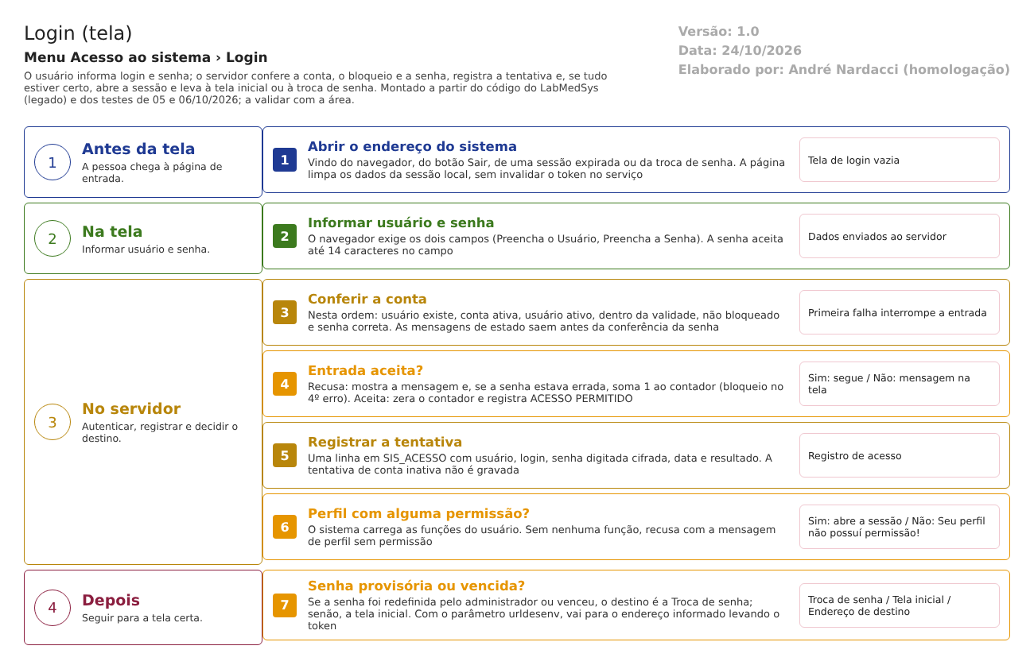
Figura 1 – Fluxograma da tela
Fluxograma no arquivo 01-login.fluxo.json, em 4 fases. Etapas, na mesma ordem do arquivo:
- Etapa 1. Abrir o endereço do sistema: vindo do navegador, de Sair, de sessão expirada ou da troca de senha; limpa a sessão local (Antes da tela).
- Etapa 2. Informar usuário e senha: o navegador exige os dois campos (Na tela).
- Etapa 3. Conferir a conta: existência, conta, situação, validade, bloqueio e senha, nessa ordem (No servidor).
- Etapa 4. Entrada aceita? (decisão): recusa mostra a mensagem e, se a senha estava errada, conta o erro; aceita zera o contador (No servidor).
- Etapa 5. Registrar a tentativa: uma linha em SIS_ACESSO por tentativa, exceto conta inativa (No servidor).
- Etapa 6. Perfil com alguma permissão? (decisão): sem nenhuma função, a entrada é recusada (No servidor).
- Etapa 7. Senha provisória ou vencida? (decisão): Troca de senha; senão, a tela inicial; com urldesenv, o endereço informado (Depois).
Saídas alternativas: entrada pelo token no endereço abre a sessão sem senha; o parâmetro urldesenv leva o usuário a outro endereço.
- SITUAÇÕES E HISTÓRICO

Situações
- O usuário pode estar ativo ou inativo (SIS_USUARIO.ATIVO), com a conta ativa ou inativa (ATIVO_CONTA), dentro ou fora do período (VALIDADE_INI e VALIDADE_FIM), com senha provisória ou vencida (RESETAR_SENHA e VALIDADE_SENHA) e bloqueado quando o contador chega a 4 (CONTADOR_ACESSO) (bllUsuario.cs:163-198).
- Não existe situação "sessão aberta" gravada em tabela. O que mantém a pessoa logada é a sessão do navegador no servidor e o token, guardado na memória do servidor (AuthenticationControl.cs:18-51).
O que grava na trilha de auditoria (histórico)
- Cada tentativa de acesso grava uma linha em SIS_ACESSO com o usuário, o login digitado, a senha digitada (cifrada), a data e o resultado: USUÁRIO INEXISTENTE, USUÁRIO INATIVO, USUÁRIO INVÁLIDO (fora da validade), USUÁRIO BLOQUEADO, SENHA INVÁLIDA ou ACESSO PERMITIDO (bllUsuario.cs:103-157; SIS_ACESSO.sql:1-9).
- O contador de erros fica na linha do usuário (SIS_USUARIO.CONTADOR_ACESSO).
O que não grava
- A tentativa recusada por conta inativa não é gravada (bllUsuario.cs:110-116). Extraída; depende da conferência do DBA.
- Nenhuma tela do Principal consulta SIS_ACESSO (CT-PRI-012, 06/10/2026). O registro existe, mas ninguém o vê pelo sistema.
- O bloqueio de uma conta não avisa o administrador: o código lido não chama nenhum serviço de aviso em bllUsuario.cs:136-143.
- A saída do sistema não é registrada (ver a tela 04).
- DADOS

Tabelas do banco
Tabela | Colunas principais | Chaves e ligações | Fonte
SIS_USUARIO | LOGIN, SENHA, CONTADOR_ACESSO, RESETAR_SENHA, VALIDADE_SENHA, PERIODO_SENHA, VALIDADE_INI, VALIDADE_FIM, ATIVO, ATIVO_CONTA, LIXEIRA, EMAIL | Uma linha por pessoa e conta. Guarda a senha e as duas anteriores (colunas de 25 caracteres) | SIS_USUARIO.sql:3-10 e 4
SIS_ACESSO | ID_USUARIO, LOGIN_ACESSO, SENHA_ACESSO, DATA_ACESSO, STATUS_ACESSO | Uma linha por tentativa. STATUS_ACESSO tem 20 caracteres | SIS_ACESSO.sql:1-9
SIS_FUNCAO, SIS_PERFIL_FUNCAO, SIS_USUARIO_PERFIL | Funções liberadas por perfil e perfis do usuário | Definem se o usuário tem alguma permissão para entrar | Default.aspx.cs:108-140
SIS_CONFIGURACAO | LOGO_CLIENTE e dados do cliente | Mostra o logotipo na tela de login | Default.aspx.cs:81-92

Leituras e gravações em outros módulos
- Os outros módulos recebem o usuário pelo token e pelo serviço de autenticação do Principal (svcAutenticacao.cs:88-108).
- Estoque e Produção leem SIS_USUARIO e SIS_ACESSO direto do banco por sinônimos, inclusive a coluna da senha (06-modelo-de-dados.md, seção 10.2).

